INFORME DE COMISION
SOCIALIZACION Y CONFORMACION VEEDURIA CIUDADANA
CONTRATO DE OBRA No. 106 DE 2026
"CONSTRUCCION PLANTA DE TRATAMIENTO DE AGUAS RESIDUALES DEL MUNICIPIO DE EL PITAL - HULA”

FECHA: 03 de Junio de 2026

MUNICIPIO: El Pital

LOCALIDAD: Zona Urbana

COMPONENTE: ADMINISTRACION DE PROYECTOS

ACTIVIDAD: Socialización y conformación de veeduría ciudadanía de las obras Contrato de Obra No. 106 de 2026

PROYECTO: "CONSTRUCCION PLANTA DE TRATAMIENTO DE AGUAS RESIDUALES DEL MUNICIPIO DE EL PITAL - HULA”

ACUERDO: 024 del 23 de Septiembre de 2025

CONTRATO No: 106 DE 2026

CONTRATISTA: CONSORCIO PTAR HUILA.
REPRESENTANTE LEGAL LIDIA SHIRLEY PARRA GARCIA

INTERVENTOR: CONSORCIO S.R.L
REPRESENTANTE LEGAL. MARIO FERNANDO ESTRADA MORA

PARTICIPANTES: MUNICIPIO DE EL PITAL, AGUAS Y ASEO DEL PITAL Y AGRADO E.S.P., AGUAS DEL HUILA S.A. E.S.P, CONTRATISTA, INTERVENTOR Y COMUNIDADES BENEFICIARIAS DE LA ZONA URBANA DE EL PITAL

ASISTENTES: Por el Municipio: Doctor CARLOS ALBERTO RODRIGUEZ, alcalde e Ingeniero HECTOR HORACIO GAITAN, secretario de Planeación y el doctor RONALD FELIPE GONZLEZ VEGA; personero municipal.

Por la AGUAS Y ASEO DEL PITAL Y AGRADO E.S.P. Doctor LIBARDO CEBALLOS FORERO, gerente.

Por el CONTRATISTA: Ingeniero ROGER JOEL LUNA JACOME Representante Legal Suplente del consorcio, YULY CONSTANZA GUTIERREZ, Asesor Social y el ingeniero SEBASTÍAN , Asesor Ambiental

Por la INTERVENTORÍA: Ingeniero LUIS ALFONSO MANCHOLA, auxiliar de ingeniería

Por la comunidad beneficiaria: 30 asistentes.

La visita se llevó a cabo con el fin de realizar la socialización y conformación de la veeduría ciudadana al contrato de oba No. 106 de 2026 cuyo objeto es: "CONSTRUCCION PLANTA DE TRATAMIENTO DE AGUAS RESIDUALES DEL MUNICIPIO DE EL PITAL - HULA”, obra que se va a ejecutar con recursos provenientes de aportes de CORMAGDALENA de la Instancia de Decisión de los Municipios Ribereños del Río Grande de La Magdalena y Canal del Dique; proyecto aprobado según acuerdo 024 del 23 de septiembre de 2025.

La Entidad designada como ejecutora del proyecto adelantó los procesos de contratación de la obra civil e interventoría mediante la modalidad de selección abreviada conforme al manual de contratación; para tal fin suscribió el contrato de obra No. 106 de 2026 con el CONSORCIO PTAR HUILA siendo representante legal la ingeniera LIDIA SHIERLEY PARRA GARCIA y para el seguimiento se adelantó el proceso de selección abreviada y se suscribió el contrato de interventoría No 108 de 2026 con el CONSORCIO S.R.L siendo representante legal el ingeniero MARIO FERNANDO ESTRADA MORA

Nos reunimos en el auditorio de la Casa de la Cultura del municipio de El Pital, previa citación pública tanto por la Entidad, del Municipio de El Pital y Aguas y Aseo del Pital y Agrado a las 02:00 P.M,, con el fin de realizar la socialización y conformación de la veeduría ciudadana del contrato de obra No. 106 de 2026; inicialmente se hizo un recuento de la concepción del proyecto, de los trámites realizados para su financiación, de la fuente de los recursos asignados por CORMAGDALENA a de la Instancia de Decisión de los Municipios Ribereños del Río Grande de La Magdalena y Canal del Dique

Se indicaron las obligaciones y compromisos de la Entidad y los trámites realizados para la contratación de las obras, de la interventoría y los suministros; se hizo la presentación del contratista y su personal como la interventoría, explicándole las obligaciones y compromisos de ellos.

Posteriormente, se hizo la explicación del Ley 850 de 2003, la cual reglamenta las veedurías ciudadanas y se procedió a la elección de los veedores, quedando elegidas las siguientes personas:

NOMBRE Y APELLIDO | No. CEDULA | No. CELULAR
ESPERANZA ROCIO BERMUDEZ | 36.172.581 | 310 2907499
ALBA NURY CHACO | 36.383.363 | 323 3826162
YAZMIN ORTIZ BERNAL | 1.013.670.519 | 318 3547685
ARIEL JOSE VEGA L | 11.324.390 | 310 6254251
LUIS EDUARDO ALVAREZ | 12.268.731 | 311 4960141

Ing. YESID ROJA PEÑA
Profesional Universitario
Subgerencia Técnica y Operativa

REGISTRO FOTOGRAFICO

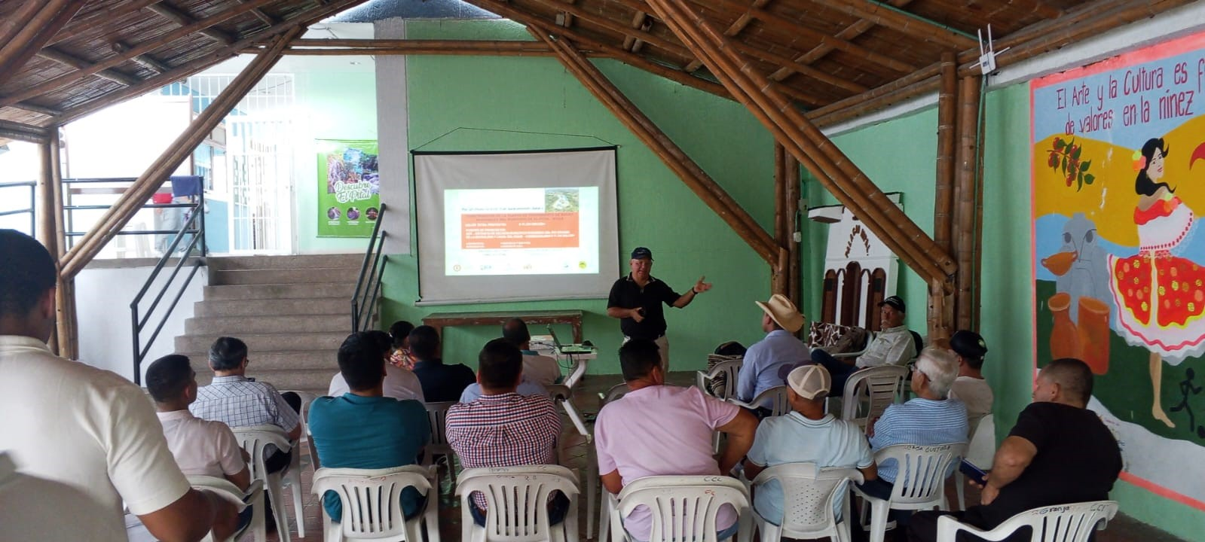

ASISTENTES A LA SOCIALIZACION Y CONFORMACIÓN DE VEEDURIA PTAR LA PLATA

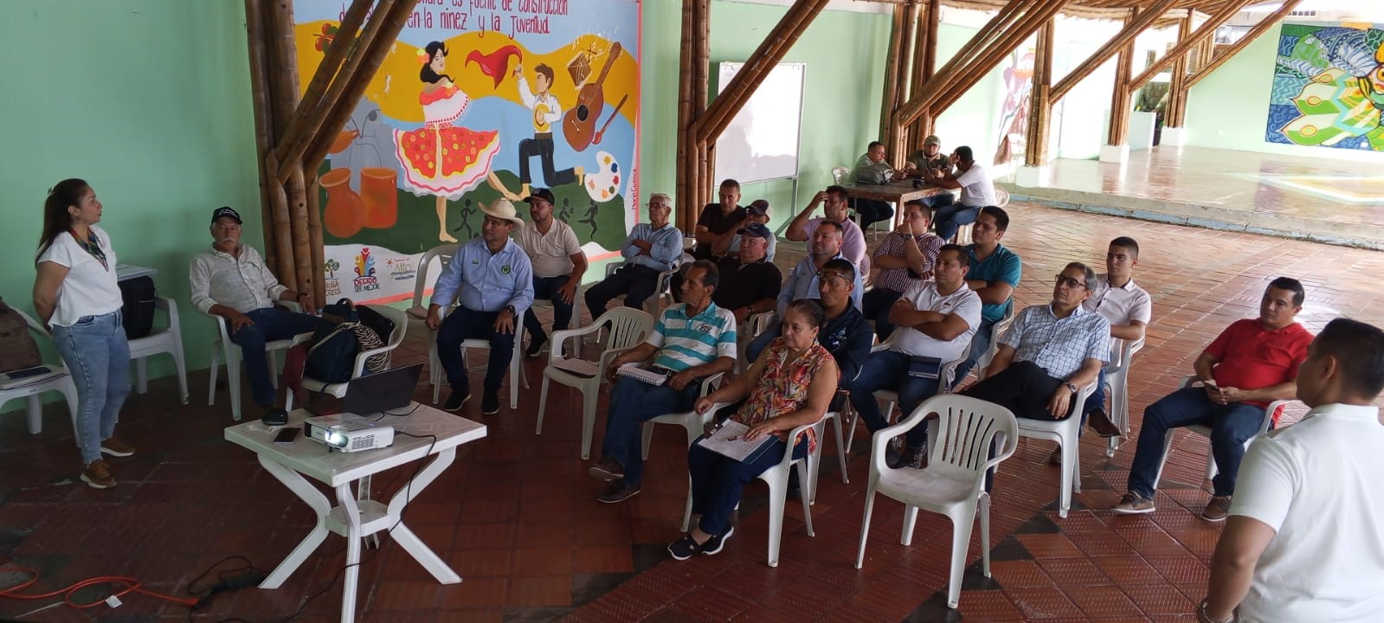

ASISTENTES A LA SOCIALIZACION Y CONFORMACION DE VEEEDURIA CIUDADANA ALCALDE, SECRETARIO DE PLANEACION, CONRATISTA, INTERVENTORIA Y COMUNIDAD BENEFICIARIA

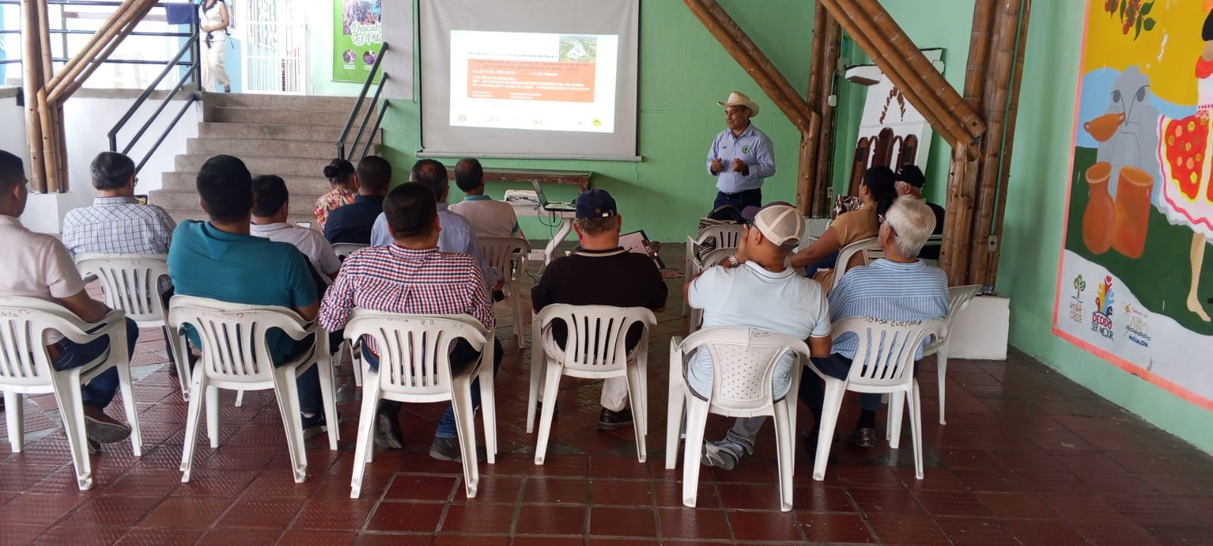

ASISTENTES A LA SOCIALIZACION Y CONFORMACION DE VEEEDURIA CIUDADANA ALCALDE, SECRETARIO DE PLANEACION, CONRATISTA, INTERVENTORIA Y COMUNIDAD BENEFICIARIA

